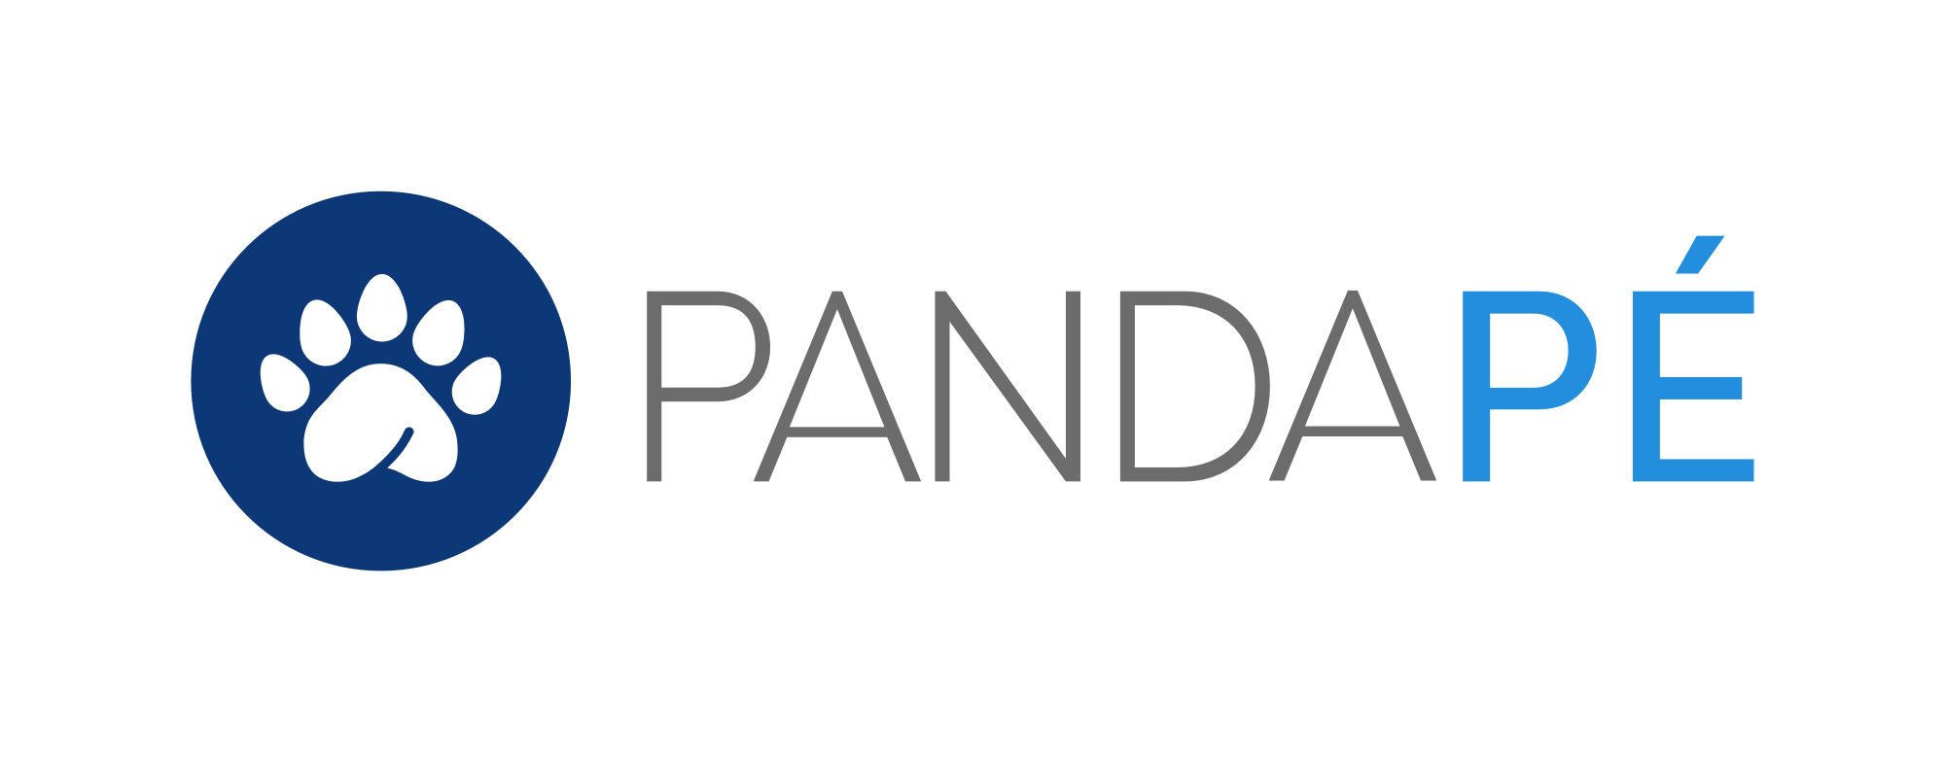

**Market Research 2025: las 4 tendencias que redefinirán al mercado laboral mexicano el próximo año**

* *La investigación anual de Pandapé revela que 7 de cada 10 colaboradores planea cambiar de empleo, mientras que el trabajo remoto y la flexibilidad serán la principal prioridad en el mercado laboral.*
* *A nivel regional, México destaca por sufrir más ghosting de los candidatos, pues 48% de los reclutadores afirma que sus candidatos desaparecen frecuentemente en medio de los procesos.*

**CDMX noviembre de 2024 ―** El panorama laboral en México evoluciona con rapidez, impulsado por cambios sociales, avances tecnológicos y las crecientes expectativas de empresas y colaboradores. El 2025 se perfila como un año crucial, lleno de oportunidades para las organizaciones del país que adapten sus estrategias a nuevas demandas. Sin embargo, también hay desafíos importantes.

En México y Latinoamérica, 7 de cada 10 trabajadores busca cambiar de empleo, mientras que más de la mitad de las empresas enfrenta la escasez de talento como su mayor desafío. México destaca además por el alto índice de *ghosting*, con un 48% de reclutadores reportando candidatos que abandonan los procesos de selección. Estos datos, revelados en el [“***Market Research 2025***”](https://www.pandape.com/sala-de-prensa/) de Pandapé, destacan los retos clave para Recursos Humanos (RRHH) en la región.

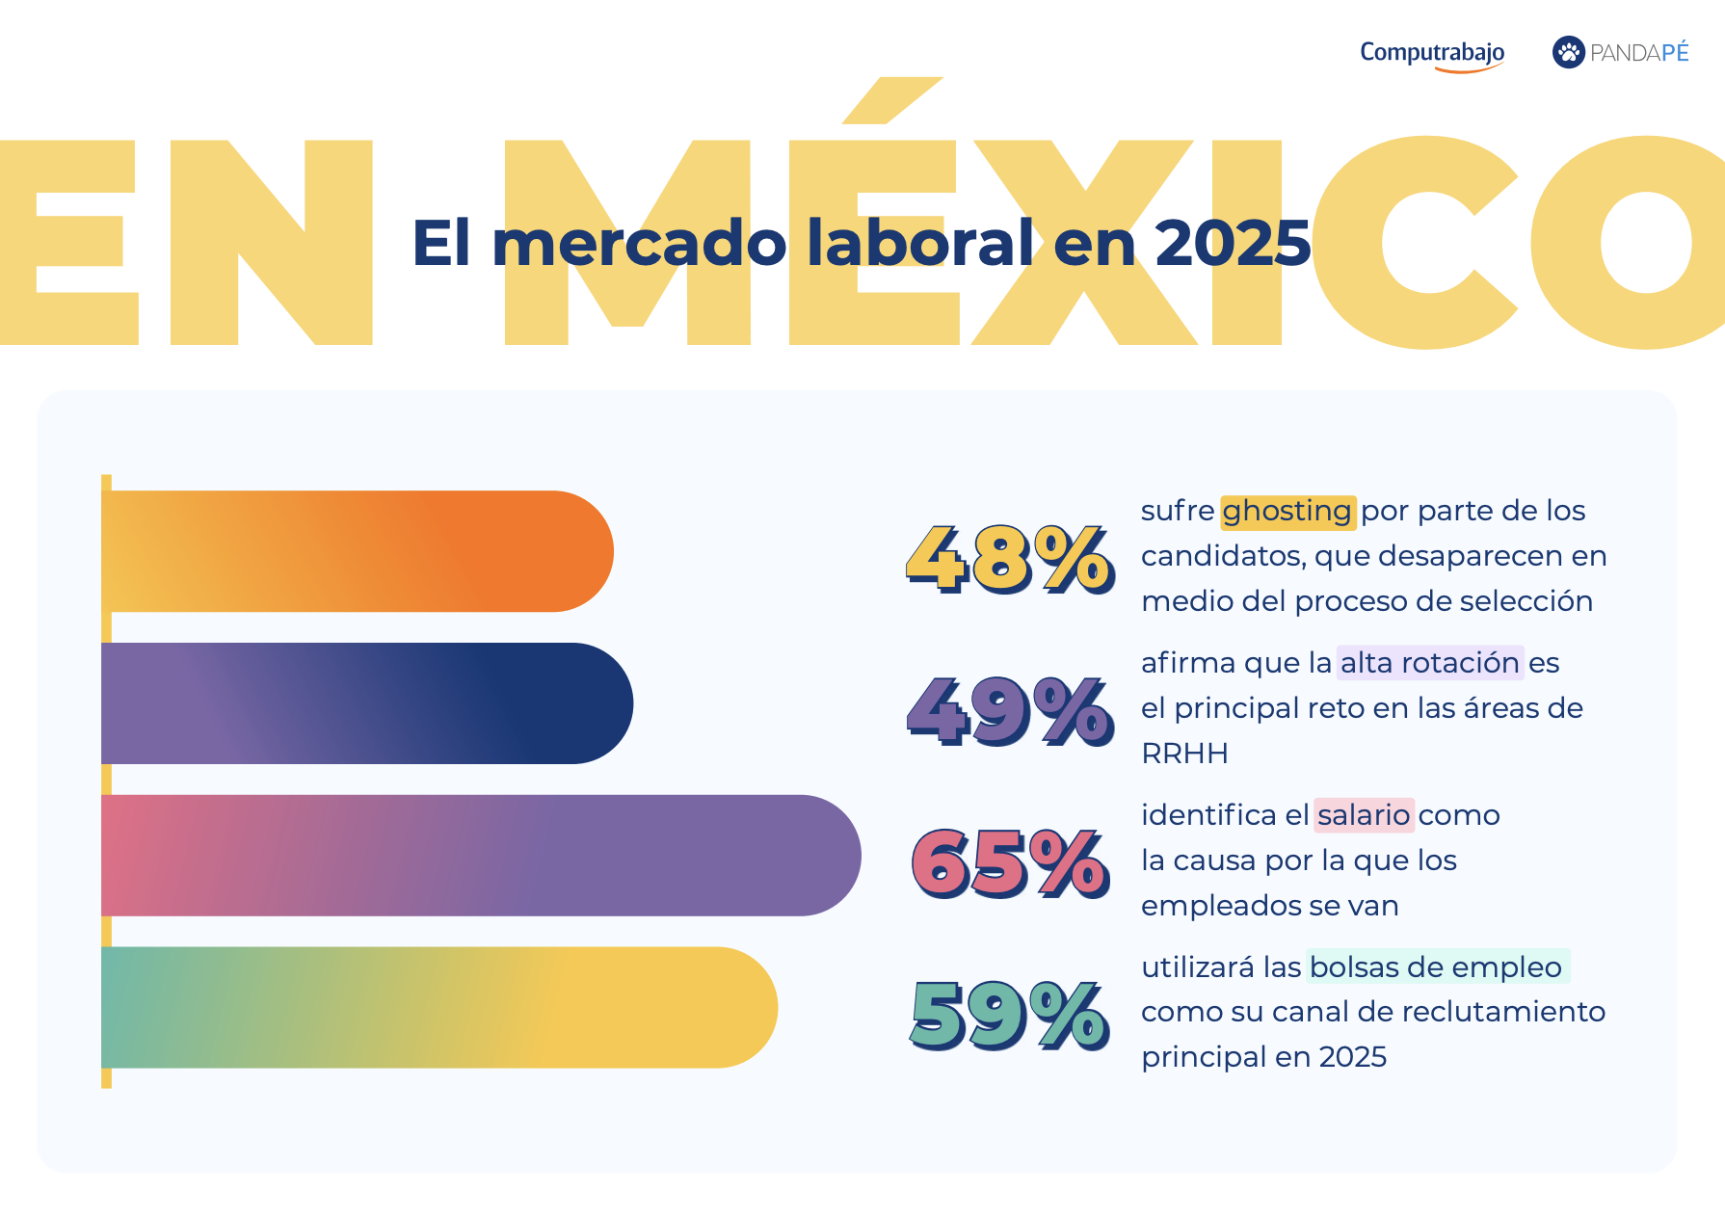

Para **Ivonne López, Brand & Communications de** [**Pandapé**](https://www.pandape.com/), “*El entorno laboral mexicano demandará soluciones que integren tecnología y humanidad de forma estratégica. Las empresas que adopten estas tendencias fidelizarán estratégicamente a su talento, al tiempo que fortalecerán su impacto en el bienestar integral y la sostenibilidad del mercado laboral. Sin duda, el próximo año será decisivo para transformar la manera en que trabajamos*”.

Con este enfoque, la experta comparte las 4 tendencias principales en tecnología y RRHH que marcarán el rumbo en 2025:

**1. Home office y flexibilidad laboral**

El trabajo remoto y la flexibilidad serán la principal prioridad para el 47% de las empresas en 2025. Adaptar los modelos laborales para responder a esta necesidad no solo mejorará la fidelización, sino que también incrementará la productividad. Sin embargo, un 25% de las organizaciones en toda la región aún no ofrecen estas modalidades, lo que puede generar desventajas competitivas.

Esta evolución resalta la importancia del equilibrio entre la vida personal y profesional. Los colaboradores que cuentan con opciones adaptadas a sus necesidades demuestran mayor compromiso, lo que impacta directamente en los resultados de la empresa.

Además, las organizaciones que adopten la flexibilidad como pilar estratégico atraerán mejor a las nuevas generaciones, como la *Gen Z*, que priorizan la libertad laboral y los entornos adaptables.

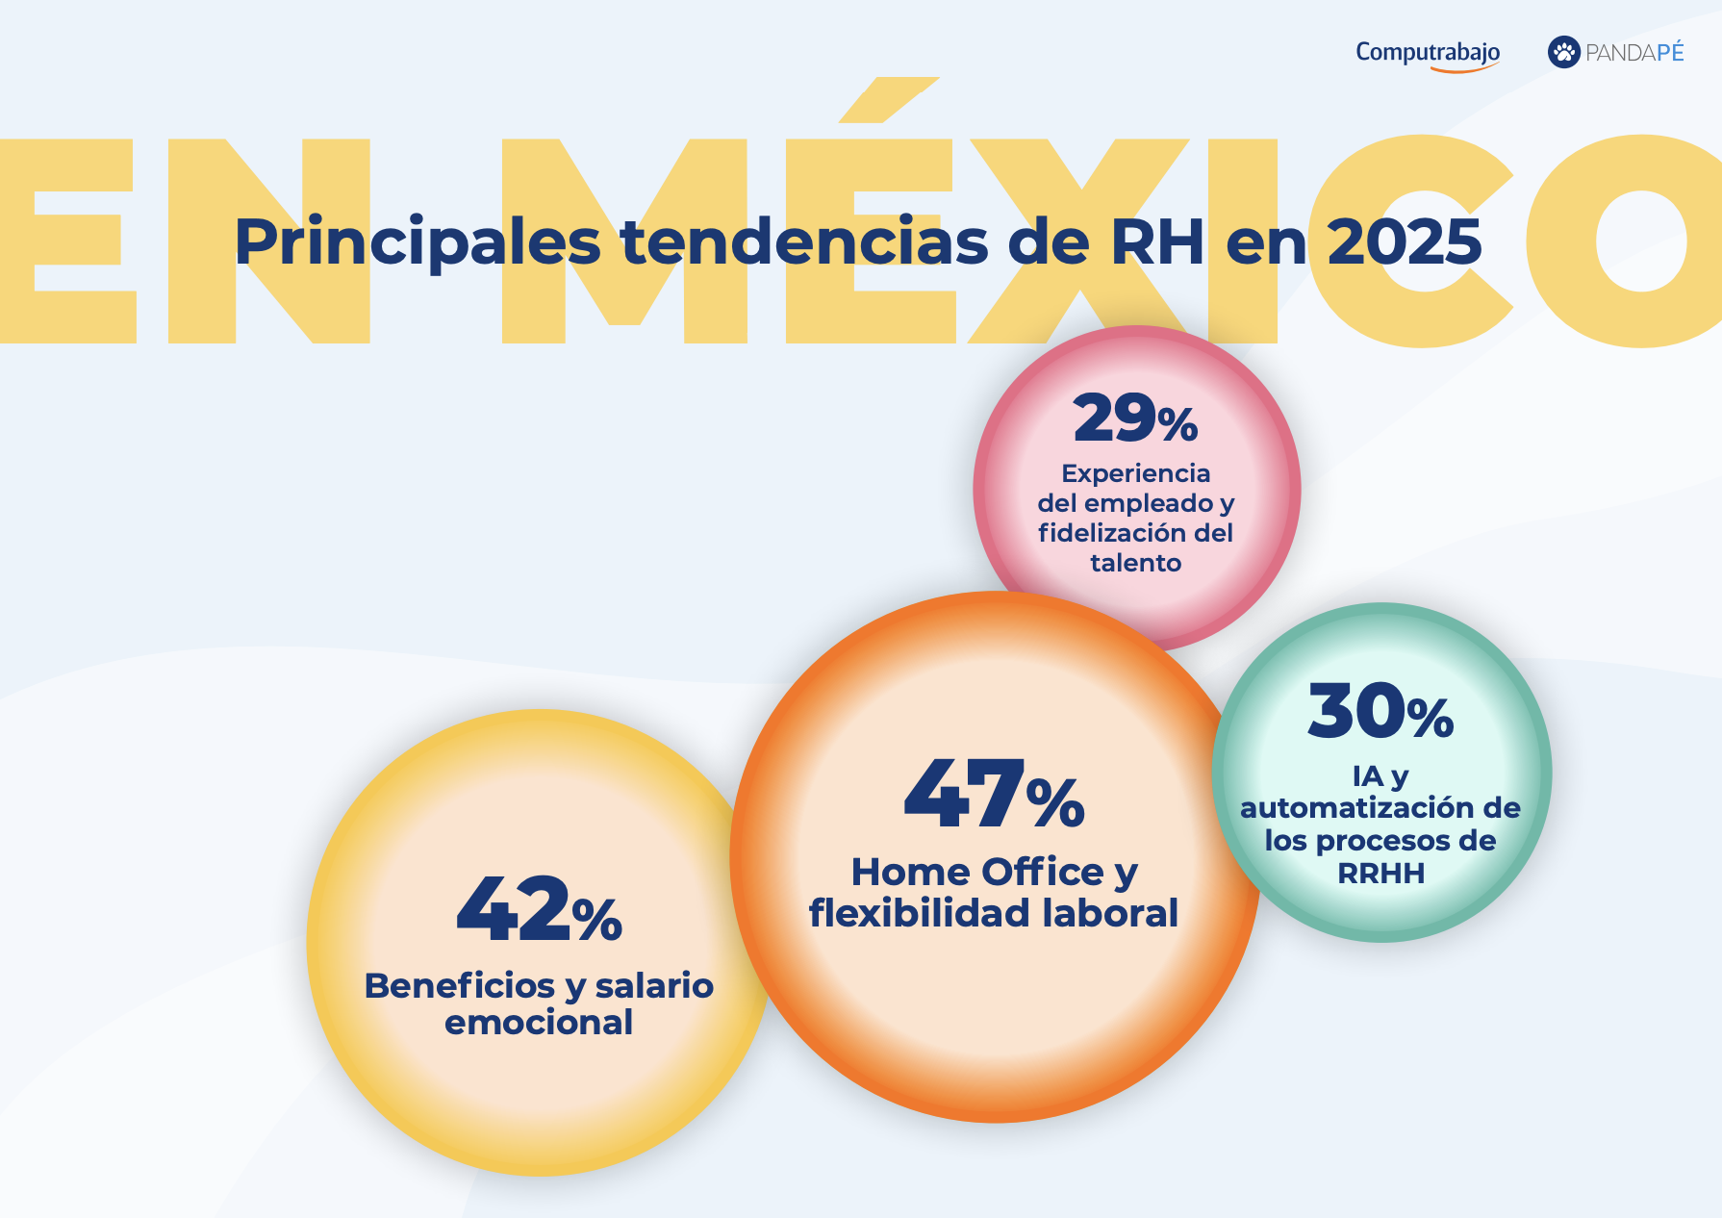

**2. Beneficios y salario emocional**

El reconocimiento y la satisfacción no dependen solo del sueldo. El 42% de las organizaciones identifica los beneficios emocionales como factor clave para retener talento. Elementos como tiempo personal, vales de despensa, seguros de salud y permisos parentales tendrán un impacto directo en la motivación.

Los empleados valoran sentirse respaldados en aspectos que trascienden lo laboral, lo que fomenta una conexión más profunda con la empresa. Esto fortalece la cultura organizacional y refuerza el sentido de pertenencia.

Invertir en salario emocional no solo reduce la rotación, sino que también mejora la atracción de talento en un contexto donde el 67% de los trabajadores ya busca activamente nuevas oportunidades. Este porcentaje ha aumentado significativamente en comparación con 2024.

**3. IA y automatización de RRHH**

La inteligencia artificial (IA) será el eje de los Recursos Humanos en 2025, lo que optimizará procesos como el reclutamiento, la evaluación del desempeño y la gestión del talento. Un 30% de las empresas ya visualiza estas tecnologías como cruciales para redefinir sus estrategias.

El uso de *big data* y modelos predictivos permitirá reducir tiempos y costos asociados a la selección de candidatos. Sin embargo, la implementación de estas herramientas debe acompañarse de un enfoque ético, que priorice la transparencia y el toque humano en las decisiones clave.

Las empresas que logren equilibrar la eficiencia tecnológica con la empatía se posicionarán como líderes; esto dará pie a procesos más ágiles sin perder el elemento humano que fortalece la confianza.

**4. Experiencia y fidelización del talento**

La fidelización será una prioridad para el 29% de los profesionales de RRHH. Crear entornos donde los colaboradores se sientan valorados y escuchados será crucial para mejorar el clima laboral y fortalecer la productividad.

Por ello, estrategias como la formación continua, el reconocimiento y un liderazgo empático son esenciales para mantener a los equipos comprometidos. Estos factores no solo disminuyen la rotación, sino que también elevan el rendimiento..

Los datos son contundentes: empresas con altos niveles de compromiso humano reducen la rotación hasta en un 65% y logran incrementos de productividad de hasta un 22%. En este contexto, la fidelización deja de ser una opción y se convierte en una necesidad estratégica.

“*El futuro del mercado laboral pertenece a las empresas que entiendan que la digitalización, impulsada por la adopción estratégica de tecnología, no es solo una ventaja competitiva, sino una necesidad de negocio. Con nuestras soluciones, las organizaciones no solo liderarán con innovación y propósito, sino que automatizarán procesos, fidelizarán talento y tomarán decisiones basadas en datos. Esto las posicionará como agentes de cambio capaces de atraer a los mejores colaboradores y de transformar el bienestar en un diferenciador clave en un mercado laboral desafiante”*, concluye **Ivonne López.**

***\*Para conocer más contenidos sobre tendencias, evolución y todas las novedades en gestión y atracción de talento, visita el siguiente enlace al*** [***Blog de Pandapé***](https://www.pandape.com/blog/)***.***